2017-2018 EĞİTİM ÖĞRETİM YILI 5 YAŞ KASIM AYI AYLIK PLANI
AYIN RENGİ | AYIN ŞEKLİ |  | SAYILAR | MEVSİM | AYIN TÜRK BÜYÜĞÜ | DEĞERLER EĞİTİMİ
MAVİ YEŞİL | ÜÇGEN KARE |  | 3/4 | SONBAHAR | ATATÜRK | SAYGI
KAVRAMLAR |  | MÜZİK ETKİNLİĞİ |  |  | OYUN ETKİNLİĞİ | TÜRKÇE DİL ETKİNLİĞİ
UZUN-KISA YAŞLI-GENÇ KENAR-KÖŞE CANLI-CANSIZ SAĞLIKLI-SAĞLIKSIZ AŞAĞI-YUKARI GENİŞ-DAR |  | ARI VIZ VIZVIZÖĞRETMENİM CANIM BENİM ALİ BABANIN BİR ÇİFTLİĞİ VARTEMİZLİK ŞARKISI |  |  | MENDİL KAPMACA PİNPON TOPU YARIŞIBARDAK-MENDİL DİZME SICAK-SOĞUK | HİKAYE ETKİNLİKLERİPARMAK OYUNU BİLMECELER
FEN VE DOĞA ETKİNLİĞİ |  | MONTESSORİ ETKİNLİĞİ |  |  | SANAT ETKİNLİĞİ | AKIL VE ZEKA
FASULYE EKİYORUZİSKELET SİSTEMİNİ İNCELİYORUZ PARMAK İZİ DENEYİ TURŞU KURUYORUZ LEGOLAND’AGİDİYORUZ |  | İNEK SAĞMAÇORAP GİYME DENGE VE KONSANTRASYON ÇALIŞMASI  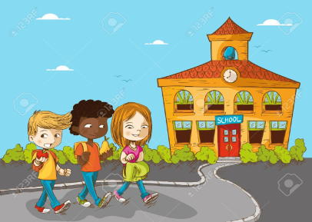 |  |  | MARAKASBoyama etkinlikleri Baskı çalışmalarıKesme yapıştırmaYırtma yapıştırmaKatlama etkinlikleriBuruşturma etkinlikleriArtık Materyal etkinlikleri | ZİNGA DİKKATLİ PUZZLE (algı, dikkat,öğrenme,zeka)İLİŞKİ KURMA KARTLARITANGRAM
İNGİLİZCE |  | OKUMA VE YAZMA |  |  | MATEMATİK ETKİNLİĞİ | BELİRLİ GÜN VE HAFTALAR
*COLORS: Red, Yellow, Blue, Orange, Pink, Black, White, Green, Purple, Brown *SHAPES: Circle, oval, square, star, rectangle, pyramid, triange *NUMBERS:1,2,3,4,5,6,7,8,9,10 *CLOCK: p.m, a.m |  | EŞLEŞTİRME  YOL BULMA  ÇİZGİ ÇALIŞMALARI KALEMİ DOĞRU TUTMA  ÖRÜNTÜ OLUŞRURMA  KAVRAM ÇALIŞMALARI  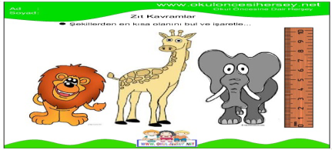 |  |  | 1’DEN 40’YE KADAR RİTMİK SAYIYORUZ.  3 ve 4 Rakamını Tanıma ve Kavrama  3 ve 4 Rakamını Yazabilme  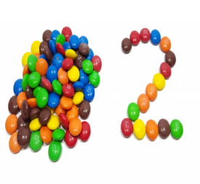 | ÖĞRETMENLER GÜNÜ ÇOCUK HAKLARI GÜNÜ ATATÜRKÜ ANMA GÜNÜ  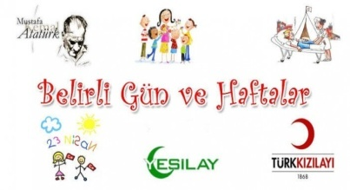
DEĞERLİ VELİMİZ;
- ÇARŞAMBA GÜNLERİMİZ KİTAP GÜNÜDÜR.(Çocuklara uygun kitaplar Çocukların Evden getirdikleri kitaplar okunacaktır.)
- CUMA GÜNLERİMİZ OYUNCAK GÜNÜDÜR.
- SALI VE CUMA GÜNLERİMİZ PAYLAŞIM GÜNLERİDİR.(Çocukların paylaşmayı öğrenmeleri için birlikte yaptığınız veya satın aldığınız sağlıklı yiyecekleri paylaşım günüdür.)
- BU AY SONBAHAR VE MAVİ PARTİSİ OLACAKTIR.(Renk partisi olduğu gün çocukların belirtilen renkte giyinmelidir.)
- LEGOLANDGEZİSİ OLACAKTIR.

